- проведи мини-эксперимент и опиши его результаты (например, влияние света на рост растений);
- напиши эссе или стихотворение на заданную тему;
- реши задачи, требующие творческого подхода (например, придумать продолжение истории или решить нестандартную математическую задачу);
- реши кроссворд по определённой теме.

Литература по квест-играм

Для более глубокого понимания и организации квест-игр можно обратиться к следующим источникам:
- Михайлова-Свирская Л. В. Профессиональное развитие педагога в дошкольном образовании: методическое пособие / Л. В. Михайлова-Свирская. — Москва: Просвещение, 2017.
- Смирнова Е. О. Педагогические системы и программы дошкольного образования: учебное пособие / Е. О. Смирнова. — Москва: ВЛАДОС, 2011.
- Тубельская Г. Н. Детские праздники в школе, в семье: методические рекомендации / Г. Н. Тубельская. — Москва: ТЦ «Сфера», 2002.

Разработка: Погорелова Т.В.- методист ОСГБУСОССЗН «Областной социально-реабилитационный центр для несовершеннолетних»

ОСГБУСОССЗН «ОБЛАСТНОЙ СОЦИАЛЬНО –РЕАБИЛИТАЦИОННЫЙ ЦЕНТР ДЛЯ НЕСОВЕРШЕННОЛЕТНИХ»

«Квест-игра»
(памятка для педагогов социально-реабилитационных центров для несовершеннолетних»)

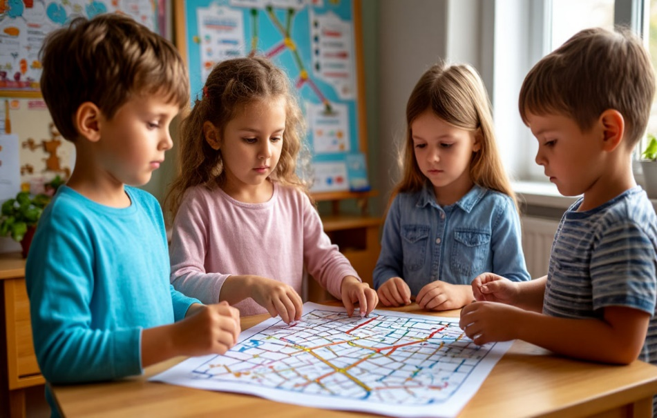

Белгород 2023 год
Квест-игра — это форма организации образовательной деятельности, представляющая собой последовательность заданий, которые участники должны выполнить для достижения определённой цели. Квест-игра может быть использована для развития различных навыков и умений, а также для повышения мотивации к обучению.

Задачи, которые могут быть решены с помощью квест-игры
- развитие познавательных интересов и мотивации к обучению.
- формирование навыков исследовательской деятельности.
- развитие коммуникативных навыков и умения работать в команде.
- воспитание чувства ответственности и самостоятельности.
- обобщение и систематизация знаний по определённой теме.
- создание условий для самореализации и самовыражения участников.

Рекомендации по организации квест-игры с детьми разного возраста
Младшие школьники (7–10 лет):
- выбирайте простые и понятные задания, которые не требуют глубоких знаний и сложных вычислений;
- используйте яркие и красочные материалы, чтобы привлечь внимание детей;
- включайте в квест-игру элементы игры и соревнования, чтобы повысить мотивацию;
- обеспечьте сопровождение и поддержку со стороны взрослых на каждом этапе игры.
Подростки (11–17 лет):
- предлагайте более сложные задания, требующие аналитического мышления и творческого подхода;
- включайте в квест-игру задания, связанные с исследованием и анализом информации;
- позвольте подросткам самостоятельно выбирать пути решения задач и предлагать свои идеи;
- стимулируйте обсуждение и обмен мнениями между участниками.
Виды заданий для квест-игры для младших школьников
(7–10 лет):
- найди и собери картинку (например, разрезанное изображение животного или достопримечательности):
- пройди лабиринт на бумаге или в электронном виде;
- реши простые математические задачи или примеры;
- отгадай загадки или ребусы;
- выполни задания на соответствие (например, соедини предметы с их названиями);
- раскрась или нарисуй по образцу;
- собери пазл с изображением чего-то знакомого (например, дома, машины);
- найди определённый предмет в классе или на улице (например, найти все предметы красного цвета);
- прочитай текст и ответь на вопросы по его содержанию;
- выполни задания на развитие мелкой моторики (например, вырежи фигуры из бумаги).
Виды заданий для квест-игры для подростков (11–17 лет):
- исследуй тему и подготовь краткий доклад или презентацию (например, о влиянии технологий на жизнь человека);
- реши логические задачи или головоломки, требующие аналитического мышления;
- проанализируй текст или статью и выдели основные идеи или аргументы;
- Создай проект или модель (например, модель солнечной системы или робота).

